МУНИЦИПАЛЬНОЕ КАЗЕННОЕ ДОШКОЛЬНОЕ
ОБРАЗОВАТЕЛЬНОЕ УЧРЕЖДЕНИЕ
ГОРОДА НОВОСИБИРСКА «ДЕТСКИЙ САД № 172 «СКАЗКА»
630106, г. Новосибирск телефон/факс 349-04-00
ул. Зорге, 99 ds 172@edu54.ru

Квест - игра в средней группе
«Поможем вороне»
по теме «Зимующие птицы»

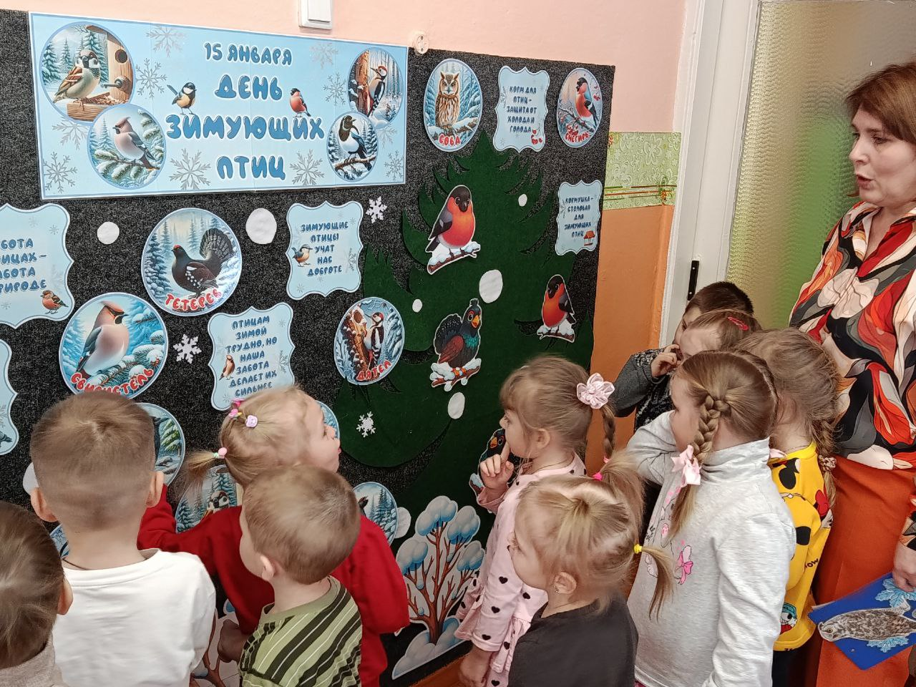
Выполнили воспитатели:
Бардакова И. Н.
Дмитриева О.В.

Новосибирск 2026
Квест - игра в средней группе «Поможем вороне»
по теме «Зимующие птицы»
Цель: обобщить знания детей о зимующих птицах, их образе жизни и отличительных особенностях.
Образовательные задачи: способствовать активизации и расширению словаря по теме.
Развивающие: развивать связную речь, умение детей отвечать на вопросы; способствовать развитию зрительного восприятия; способствовать умению сравнивать, анализировать и обобщать; развивать моторику и координацию движений; развивать чувство прекрасного.
Воспитательные: воспитывать чувство любви к родной природе, бережное и заботливое отношение к зимующим птицам.
Материально-техническое обеспечение: Воспитатель в образе вороны, игрушки (медведь, заяц, лиса), оформление «Зимний лес», карточки с изображением зимующих и перелётных птиц, зёрнышки, три сундука, три конверта с заданиями, разрезные картинки «Зимующие птицы», пена для бритья, окрашенная тремя цветами (красная, жёлтая и чёрная), кисти.
Взаимодействие с родителями по изучаемой теме: изготовление эко-кормушек, папка – передвижка с консультацией для родителей «Покормите птиц зимой!»
Предварительная работа: рассматривание сюжетных и предметных картинок с обсуждением внешнего вида, особенностей поведения птиц, наблюдения за птицами на улице.
Ход развлечения:
Ведущий: Ребята, подходите все ко мне. Кто мне скажет, какое сейчас время года?
Дети: Зима.
Ведущий: Правильно! А зима у нас какая?
Дети: Холодная, снежная.
(раздается стук в дверь, ведущий открывает и входит ворона)
Ворона: Кар- кар беда, беда. Помогите, кто - нибудь (плачет)
Ведущий: Что у тебя случилась ворона? Нам (мне и моим) пернатым друзьям очень холодно и голодно.
Ведущий: Ребята, а кого мы с вами называем пернатыми друзьями?
Дети: Птиц.
Ведущий: Правильно. А каких птиц вы знаете?
Дети: Ворона, сорока, воробей, голубь, снегирь, синица, сова, и т.д.
Ведущий: А на какие два вида делятся все птицы?
Дети: Зимующие и перелётные.
Ведущий: А чем питаются зимующие птицы?
Дети: Семенами подсолнечника, хлебом, синицы очень любят сало.
Ведущий: Но сало синицам можно давать только сырое, а хлеб только белый.
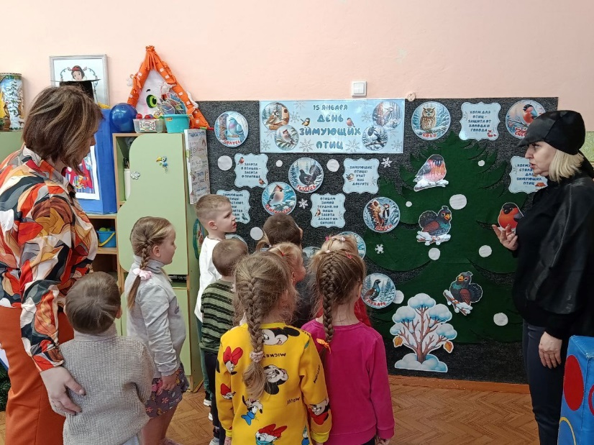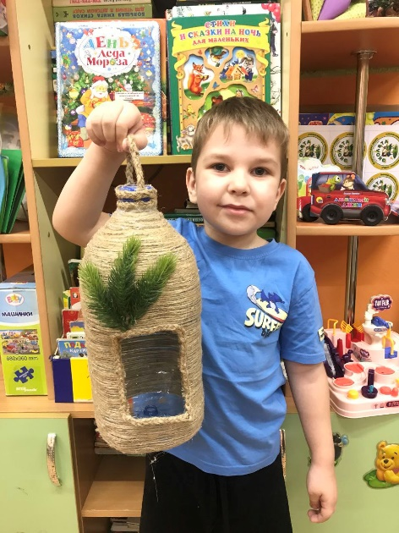

Ведущий: А как вы думаете, как мы можем помочь зимующим птицам?
(ответы детей)
Ведущий: Для того, чтобы нам помочь птицам, мы должны выполнить несколько заданий, и за каждое правильно выполненное задание вы получите зёрнышки, которыми вы и угостите зимующих птиц на нашем участке. А чтобы выполнить все задания, нам необходимо отправиться в волшебный лес. А на чём мы с вами отправимся? Мы можем дойти в лес пешком?
Дети: Нет. Он далеко.
Ведущий: Правильно. Нам нужен транспорт. А какой транспорт вы знаете?
(Ответы детей)
Ведущий: Молодцы много знаете транспорта. Я придумала, на каком транспорте мы отправимся в лес. Я сейчас загадаю загадку про него, а вы отгадайте.
Что за чудо – длинный дом!
Пассажиров много в нем.
Носит обувь из резины
И питается бензином?
Дети: Автобус.
Ведущий: Занимайте места в автобусе и поехали.
Ворона: Я с Вами! Кар- кар, кар – кар…
(помещение оформлено под «Зимний лес»)
Ведущий: Вот ребята, мы и оказались с вами в зимнем лесу. Но вы же не забыли, чтобы покормить птичек нам нужно зёрнышки, а зёрнышки лежат в трёх сундуках, которые нам нужно найти. А чтобы узнать, где находятся сундуки нам нужно выполнить задания. Ну, что готовы?
Дети: Да!
Ведущий: Нам же сначала нужно найти, где лежит задание. Посмотрите, какой-то конверт. Сейчас посмотрю, на нём что – то написано «Подсказка». Открою и прочитаю. Отгадайте загадку, и узнаете, где находится первый сундук.
Косолапый и большой,
Спит в берлоге он зимой.
Любит шишки, любит мёд,
Ну-ка, кто же назовёт?
Дети: Медведь.
Ведущий: Правильно значит, нам нужно найти медведя.
(все вместе находим берлогу медведя)
Ведущий: Вот и медведь. Тише ребята, он спит. А почему, кто знает?
Дети: Потому что, зима. А зимой медведи впадают в спячку и спят до весны.
Ведущий: Но тогда мы его не будем будить. А вот и сундук. Но он не открывается. На нём написано, чтобы сундук открылся нужно выполнить задание.
Задание 1. Отгадай загадки.
Трещала с самого утра:
"Пор-р-ра! Пор-р-ра!"
А что пора?
Какая с ней морока,
Когда трещит ... (Сорока)
Зимой на ветках яблоки!
Скорей же собери!
И вдруг вспорхнули яблоки - ведь это...(Снегири)
Странный доктор есть на свете,
Он деревья лечит, дети.
- Где болит? Тук - тук!
А, нашёл. Тук - тук. (Дятел)

Ты с модницей этой, конечно знаком:
Вертушка, на месте никак не сидится -
Всё хвастает синим своим сюртуком
И шапочкой синей гордится...(Синица)

Чик-чирик!
К зёрнышкам прыг!
Клюй, не робей!
Кто это? (Воробей)

Очень странный почтальон:
Не маг и не волшебник он.
Доставит письма и газеты,
Несёт посылку на край света,
Хранить умеет все секреты.
Крылат и смел, и зорок он.
Кто же этот почтальон? (Голубь)

Всю ночь летает -
Мышей добывает.
А станет светло -
Спать летит в дупло. (Сова)
Ведущий: Молодцы справились с заданием. И сундук открылся. А вот и наши зёрнышки. Возьмем их с собой.
Ворона: Что-то я устала. Ребята, давайте немного отдохнем.

Физминутка "Птички"
Птички прыгают, летают (имитируют руками взмахи крыльев)
Птички прыгают, поют (совершают повороты туловища в стороны)
Чик-чирик, чик-чирик
Птички крошки собирают, (Наклон вперед, пальцами рук, собранными вместе)
Зёрнышки клюют. (постукивать по коленкам)
Пёрышки почистили, (Стоя прямо, совершать взмахи правой рукой)
Пёрышки почистили, (Стоя прямо, совершать взмахи левой рукой)
Клювики почистили, (Повороты головы вправо – влево)
Клювики почистили.
Дальше полетели (Имитируют руками взмахи крыльев)
И на место сели. (Дети садятся на корточки)

Ведущий: Отдохнули. А в сундуке, посмотрите, лежит следующая подсказка. Отгадайте загадку, и узнаете, где находится второй сундук.
Длинноухий очень ловко
По утрам грызёт морковку.
Он от волка и лисы
Быстро прячется в кусты.
Кто такой он, этот серый,
Что несётся кувырком?
Летом сер, зимою - белый,
Он, скажите, вам знаком?
Дети: Заяц.
Ведущий: Правильно значит, нам нужно найти зайку.
(все вместе находим под деревом зайца)
Ведущий: А вот и зайка.
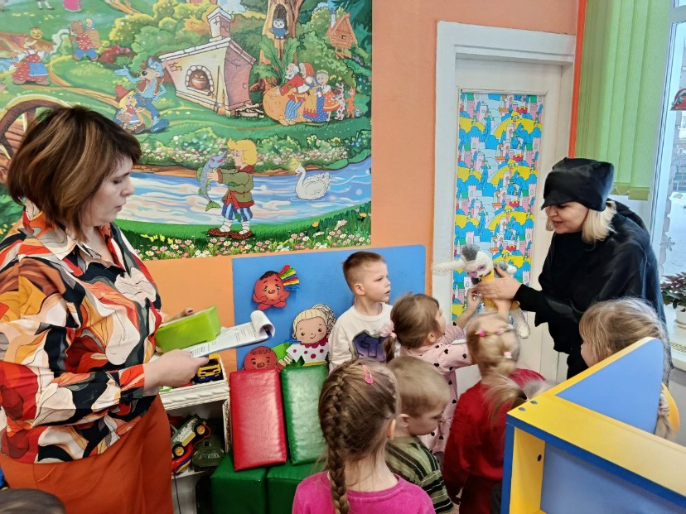

Ворона: Кар- кар, сундук опять не открывается. Посмотрите у зайки какой-то конверт в лапках.
Ведущий: Ребята, чтобы сундук открылся нам нужно выполнить задание.
Задание 2: Ира – эстафета: «Рассортируй зимующих и перелётных птиц»
Ведущий: В этом задании нужно собрать только зимующих птиц в корзинку. Посмотрите, у меня есть две корзинки и картинки птиц (Зимующих и перелетных) вам нужно разделиться на две команды, каждый ребенок из команды должен будет на столе взять одну зимующую птицу и положить к себе в корзинку, а картинки перелётных птиц оставляем на столе. Прибежать к своей команде передать корзинку следующему. И так пока вся команда не возьмет по одной птичке.
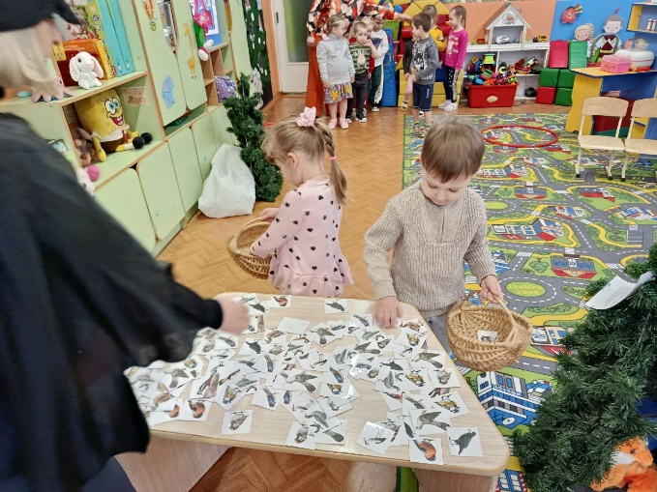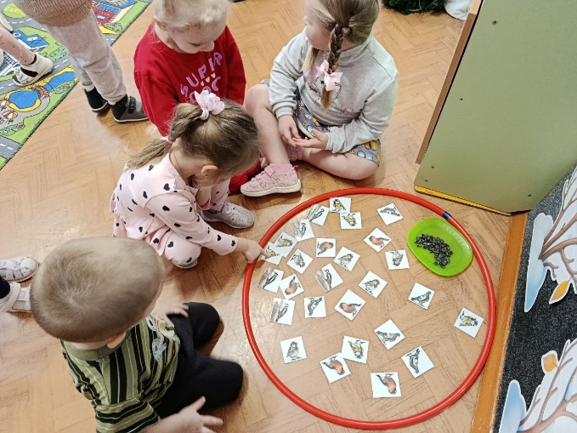

Ведущий: Молодцы, справились и с этим заданием. И сундук открылся. А вот и наши зёрнышки. Возьмём их с собой. Подождите, здесь в сундуке следующая подсказка. Отгадайте загадку, и узнаете, где находится третий сундук.
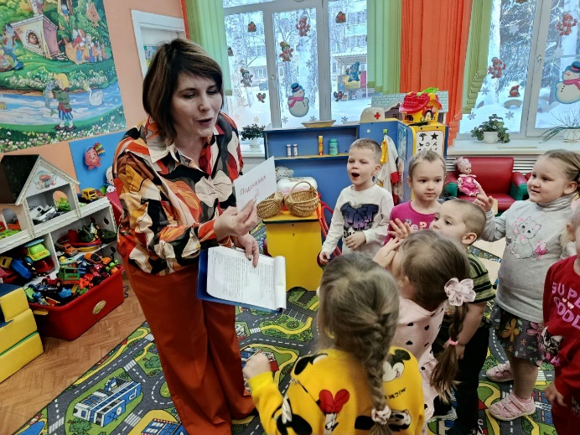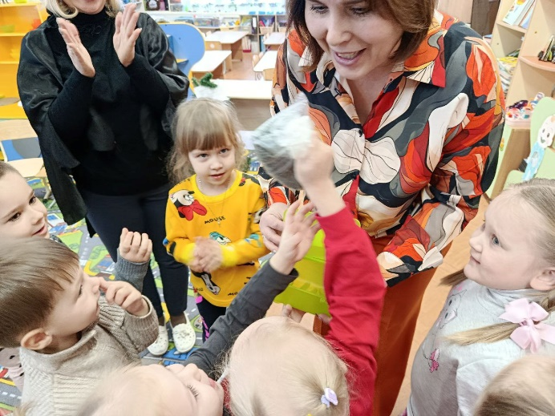
Рыжая плутовка
Спряталась под ёлкой.
Зайца ждёт хитрюга та.
Как зовут её? …
Дети: Лиса
Ведущий: Правильно значит, нам нужно найти лисичку.
(все вместе находим под ёлочкой лисичку)
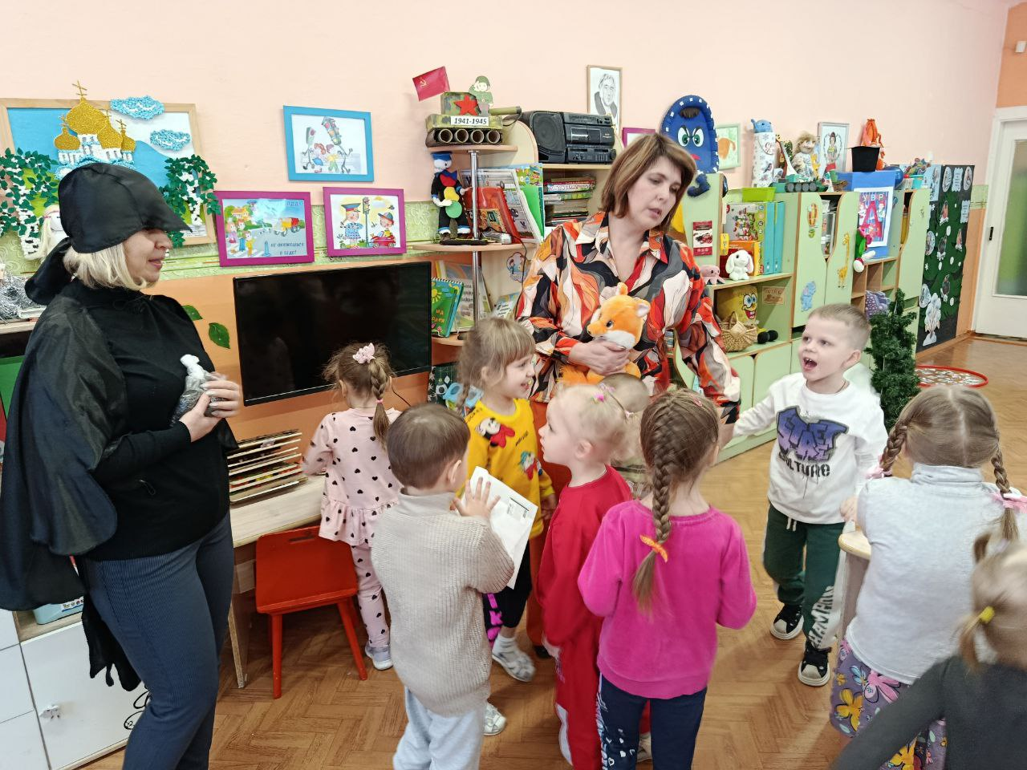

Ведущий: А вот и лисичка.
Ворона: Кар- кар, сундук опять не открывается. Посмотрите лиса за спиной, что-то прячет. Это следующее задание.
Задание 3: «Разрезные картинки зимующих птиц» (на столах в конвертах лежат разрезные картинки).
Ведущий: Думаю, с этим заданием вы справитесь.
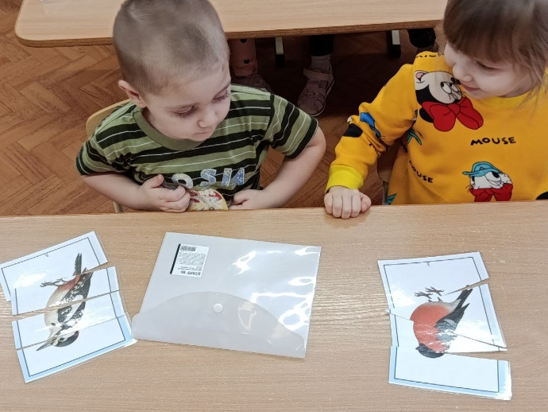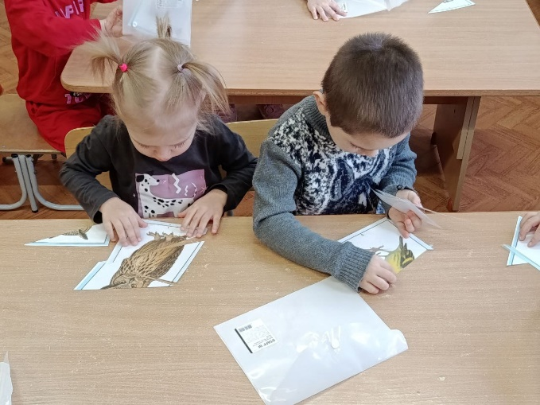
Ведущий: Молодцы и с этим заданием справились. И сундук открылся. А вот и наши зёрнышки. Возьмём их с собой. Зёрнышек мы набрали, а вот куда их положить, не знаю, подскажите мне, пожалуйста.
(Ответы детей)
Ведущий: Из чего можно сделать кормушку для птиц?
(Ответы детей).
Ведущий: Я предлагаю вам посмотреть какие кормушки нам сделали ваши родители.
(Воспитатель показывает кормушки, сделанные родителями, дети рассматривают кормушки из различного материала).
Ведущий: Предлагаю вынести кормушки на прогулку, насыпать зёрнышек и накормить птичек, прилетающих к нам на участок.
Ведущий: А нам с вами пора садиться на автобус и отправляться обратно в детский сад.
Ворона: Молодцы, ребята! Со всеми заданиями вы справились и набрали зёрнышек, чтобы помочь нашим птицам. Вам понравилась наша игра? А что нового вы узнали?
Ворона: А теперь, ребята, я вам предлагаю нарисовать зимующих птиц (синичек и снегирей)!
(Нетрадиционная техника рисования пеной для бритья).

